CentOS6安装Zabbix 并出图

**安装Zabbix Server端**

**安装数据库**

我们将使用最新版本的MySQL数据库，CentOS6默认为5.1，版本较低，性能跟不上，不建议使用

检查系统自带的数据库

|  |  |
| --- | --- |
| 1 2 | [root@zabbix-node01 ~]# yum list installed | grep mysql mysql-libs.x86_64 5.1.73-5.el6_7.1 @updates |

删除旧版本的MySQL

|  |  |
| --- | --- |
| 1 | [root@zabbix-node01 ~]# yum -y remove mysql* |

安装MySQL的REPO库

|  |  |
| --- | --- |
| 1 2 3 4 | [root@zabbix-node01 ~]# rpm -ivh http://dev.mysql.com/get/mysql-community-release-el6-5.noarch.rpm Retrieving http://dev.mysql.com/get/mysql-community-release-el6-5.noarch.rpm Preparing... ########################################### [100%]  1:mysql-community-release########################################### [100%] |

安装MySQL Server，如果安装过中没有出现错误，那么安装的MySQL版本应该是5.6.x.

Yum install mysql mysql-server mysql-devel

查看MySQL版本

|  |  |
| --- | --- |
| 1 2 | [root@zabbix-node01 ~]# mysql -V mysql Ver 14.14 Distrib 5.6.30, for Linux (x86_64) using EditLine wrapper |

编辑MySQL配置文件

|  |  |
| --- | --- |
| 1 2 3 4 5 6 7 | [root@zabbix-node01 ~]# vim /etc/my.cnf [mysqld] character-set-server=utf8 #设置字符集为UTF8 innodb_file_per_table=1 #让innodb的每个表文件单独存储 [client] default-character-set=utf8 #设置客户端和服务端的字符集统一为UTF8 |

创建zabbix数据库并制定字符集为UTF8



创建Zabbix数据库用户并授权，Zabbix用户的密码为123



**配置WEB服务**

除了数据库，Zabbix还需要一个WEB服务器，所以我们将会安装Apache后天PHP。

Zabbix3.0需要PHP版本最低为5.4或者更高的版本，CentOS6.7自带的是PHP5.3.3，因此我们需要升级PHP版本。

安装Webtatic repo源

rpm -ivh http://repo.webtatic.com/yum/el6/latest.rpm

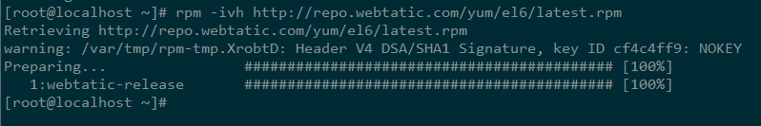

安装WEB服务所需要的软件包

yum install httpd php56w php56w-gd php56w-mysql php56w-bcmath php56w-mbstring php56w-xml php56w-ldap

查看PHP与Apache版本

|  |  |
| --- | --- |
| 1 2 3 4 5 6 7 | [root@zabbix-node01 ~]# php --version PHP 5.6.20 (cli) (built: Apr 2 2016 08:28:23)  Copyright (c) 1997-2016 The PHP Group Zend Engine v2.6.0, Copyright (c) 1998-2016 Zend Technologies [root@zabbix-node01 ~]# httpd -v Server version: Apache/2.2.15 (Unix) Server built: Mar 22 2016 19:03:53 |

编辑PHP配置文件

|  |  |
| --- | --- |
| 1 2 3 4 5 6 | [root@zabbix-node01 ~]# vim /etc/php.ini max_execution_time=300 max_input_time=300 post_max_size=16M always_populate_raw_post_data=-1 date.timezone = Asia/Shanghai |

启动WEB服务



在浏览器输入Zabbix服务器的IP地址就可以下到下面的页面，此页面为Apache的默认页面  
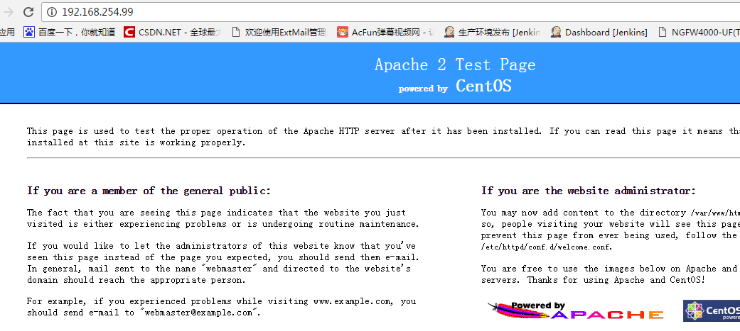

配置Apache与PHP相结合

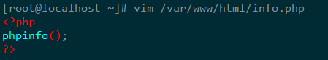

在浏览器输入 http:// IP /info.php ，如果配置正确应该显示的和下图一样

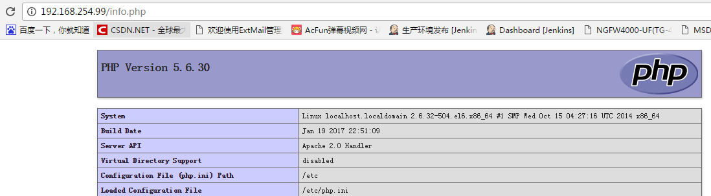

**配置Zabbix环境**

1. 创建Zabbix用户与组



1. 上传Zabbix 到/usr/local/目录下



1. 解压下载下来的源码包

tar zxvf zabbix-2.0.6.tar.gz

1. 导入Zabbix的数据到MySQl中

use zabbix #进入数据库

mysql> source /usr/local/zabbix-2.0.6/database/mysql/schema.sql

mysql> source /usr/local/zabbix-2.0.6/database/mysql/images.sql

mysql> source /usr/local/zabbix-2.0.6/database/mysql/data.sql

**按照以上顺序进行导入，否则会出错。**

1. 安装编译Zabbix需要的额外软件包

yum install gcc mysql-community-devel libxml2-devel unixODBC-devel net-snmp-devel libcurl-devel libssh2-devel OpenIPMI-devel openssl-devel openldap-devel

1. 编译安装Zabbix

**./configure --prefix=/usr/local/zabbix --enable-server --enable-proxy--enable-agent --with-mysql=/usr/bin/mysql_config --with-net-snmp--with-libcu**

**make && make install**

**./configure --help**可以查看编译参数

1. 更改ZABBIX配置文件使其可以连接数据库

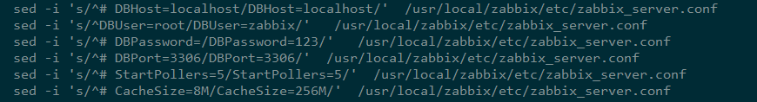

1. 创建Zabbix WEB前端目录，并把Zabbix文件copy过去

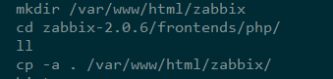

1. 设置Zabbix WEB前端文件的拥有着和组

chown -R apache.apache /var/www/html/zabbix/

1. 添加服务端口
2. vim /etc/services
3. zabbix-agent 10050/tcp # Zabbix Agent
4. zabbix-agent 10050/udp # Zabbix Agent
5. zabbix-trapper 10051/tcp # Zabbix Trapper
6. zabbix-trapper 10051/udp # Zabbix Trapper
7. 给Zabbix配置文件添加执行权限

chmod 741 /var/www/html/zabbix/conf

1. 添加的Zabbix Server和Zabbix agent启动脚本

cp /usr/local/zabbix-2.0.6/misc/init.d/fedora/core/zabbix_* /etc/init.d/

1. 添加的Zabbix Server和Zabbix agent作为服务



1. 设置开机启动Zabbix Server，Zabbix agent，Apache和MySQL服务

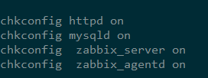

1. 启动Zabbix server

Service zabbix_server start

启动时如果报下面



查看不是安装目录，改成BASEDIR=/usr/local/zabbix/即可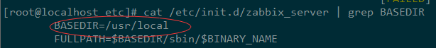

1. 查看是否启动

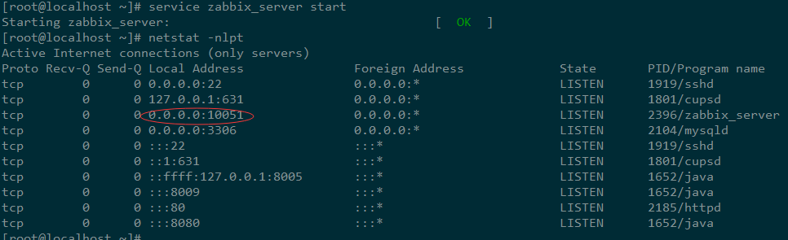

**浏览器安装zabbix**

打开浏览器，输入服务器IP地址+/zabbix就可以出现安装界面了

点击Next step进入下一步

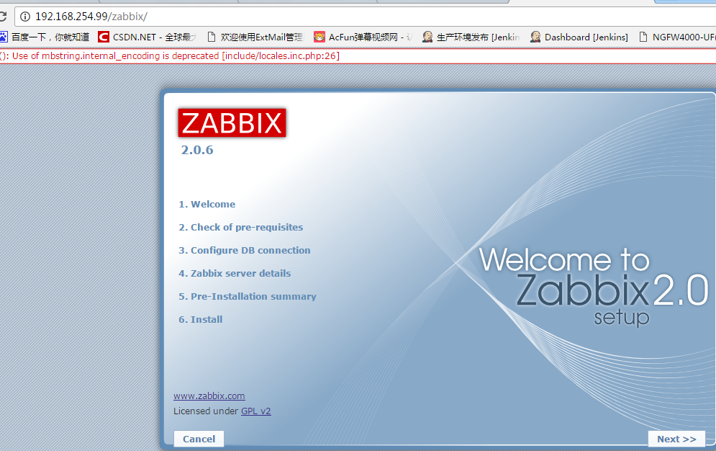

请确认PHP所有的项都为OK时，才可以进入下一步

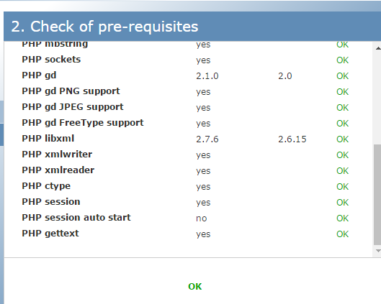

依次输入MySQl的数据库主机、端口、库名、用户名及密码，然后进入下一步

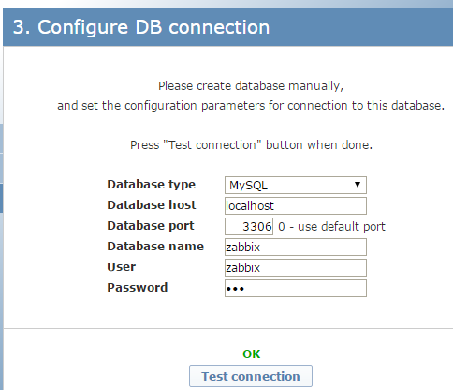默认即可

[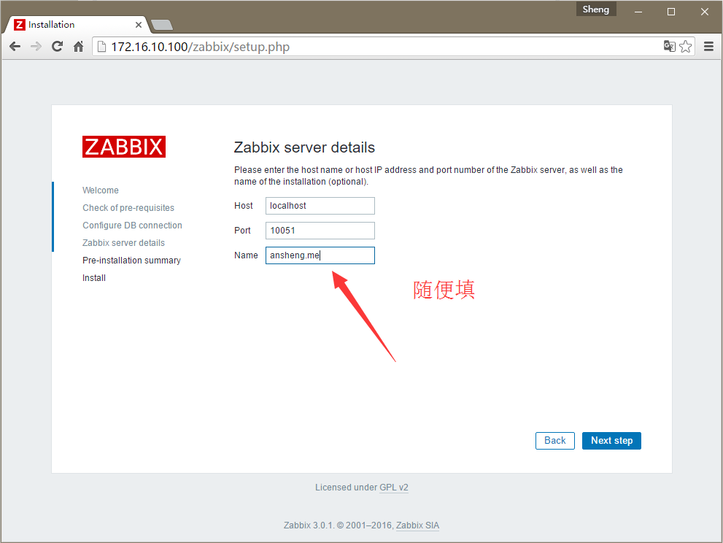](https://ansheng.me/image/install-zabbix3.0-04.png)

确认以上信息没有问题即可进入下一步

[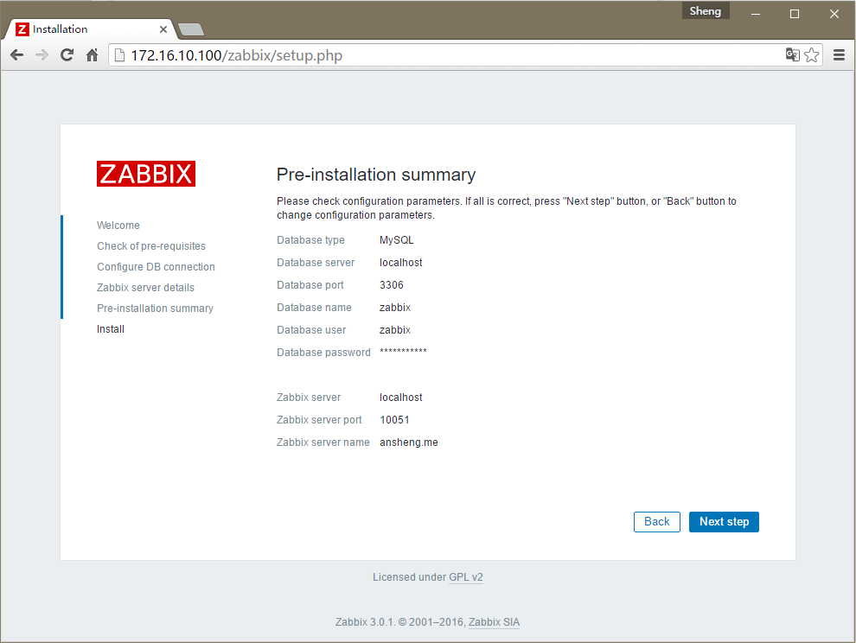](https://ansheng.me/image/install-zabbix3.0-05.png)install-zabbix3.0-05

安装成功

[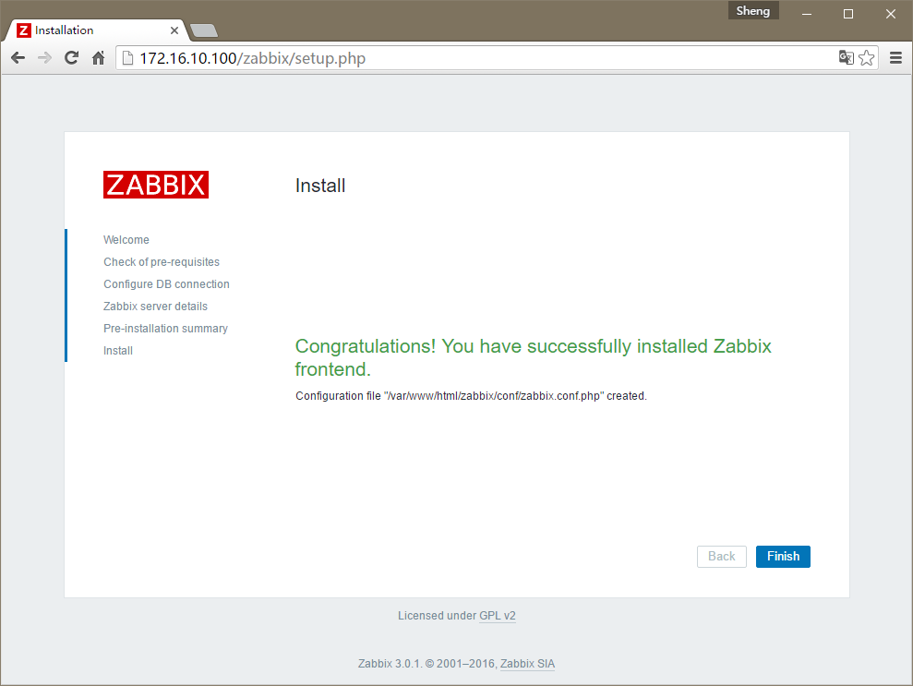](https://ansheng.me/image/install-zabbix3.0-06.png)install-zabbix3.0-06

Zabbix默认的用户是Admin，密码为zabbix

[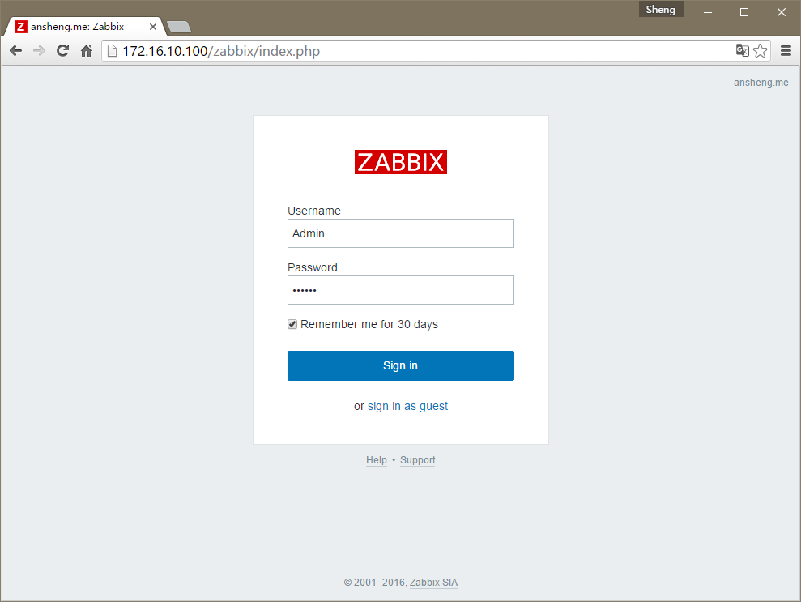](https://ansheng.me/image/install-zabbix3.0-07.png)install-zabbix3.0-07

登陆之后你应该看到下面的页面，如果看到证明你的Zabbix Server端安装是没有问题的

[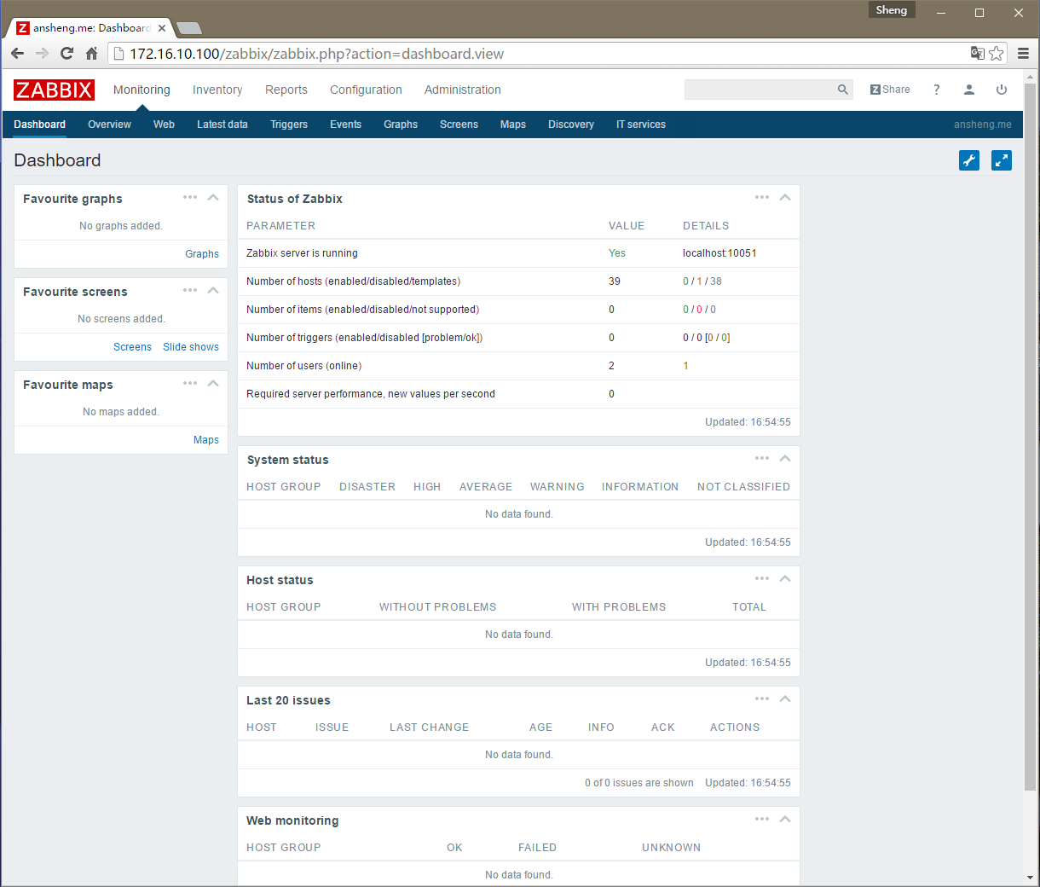](https://ansheng.me/image/install-zabbix3.0-08.png)

**报错处理**

登录后，如果报下错

Use of mbstring.internal_encoding is deprecated [include/locales.inc.php:26]

解决办法：vim /var/www/html/zabbix/include/locales.inc.php

把ini_set这行注释掉，注意php注释是 /* */

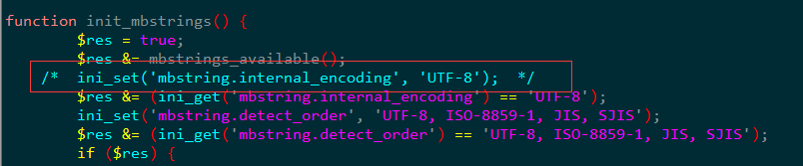

报如下的错：

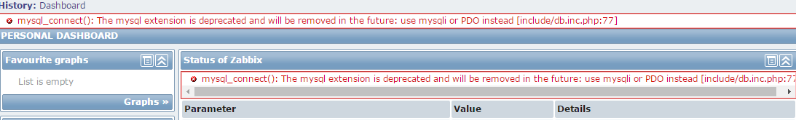

意思是说mysql_connect这个模块将在未来弃用，请你使用mysqli或者PDO来替代。配置文件在include/db.inc.php 第77行



解决方法就是把77行mysql_connect改成mysqli_connect即可

**安装zabbix agent**

1. 安装zabbix

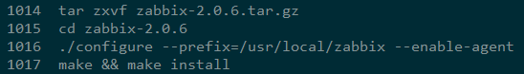

1. 如果被监控主机没有安装zabbix-agent，服务器上又对它进行监控时，会有如下报错：



1. 安装zabbix-agent

直接解压（Linux、UNIX上的agent是编译好了的，不用编译安装。）

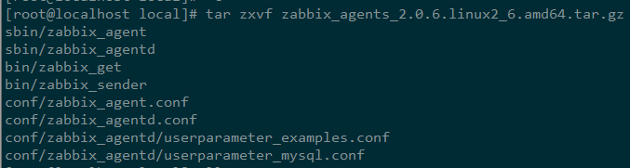

1. 修改zabbix-agentd.conf配置，只需要修改以下几点即可：

LogFile=/tmp/zabbix_agentd.log      日志文件的存放位置  
Server=192.168.254.9           zabbix服务器的IP  
Hostname=192.168.254.10  　　　　　　 被监控机的IP

1. 启动zabbix_agent

/usr/local/zabbix/sbin/zabbix_agentd –c /usr/local/conf/zabbix_agentd.conf



可以使用ps –ef | grep zabbix_agentd

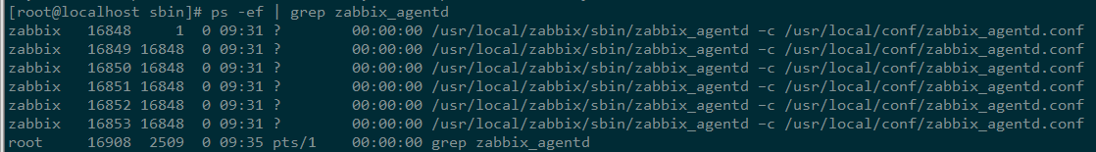

如果进程没起来，可查看agentd.log日志来排查问题。（注：启动时建议用全路径，否则可能会出错）

1. 加入开机运行

echo '/usr/local/zabbix/sbin/zabbix-agentd –c /usr/local/zabbix/zabbix_agentd.conf &' >>/etc/rc.local



**监控服务器**

1、创建主机

configuration（配置）-->Hosts（主机）-->Create host（创建主机）

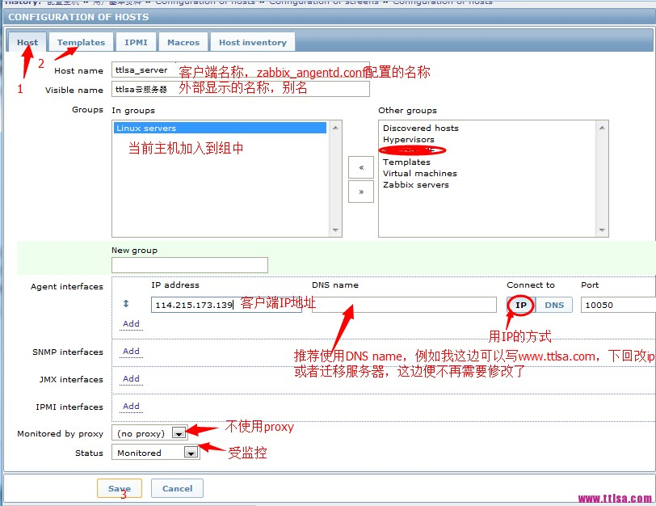

2 链接监控模板Template OS [Linux](http://www.ttlsa.com/linux/)

[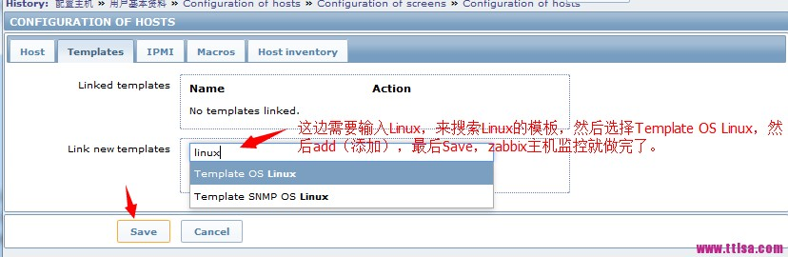](http://www.ttlsa.com/wp-content/uploads/2014/04/zabbix-monitor-server-02.jpg)

3 查看主机列表

绿色的Z表示成功的监控了这台客户端，如果是红色Z表示失败，此时将鼠标移动到红色Z上，会有具体的提示。

[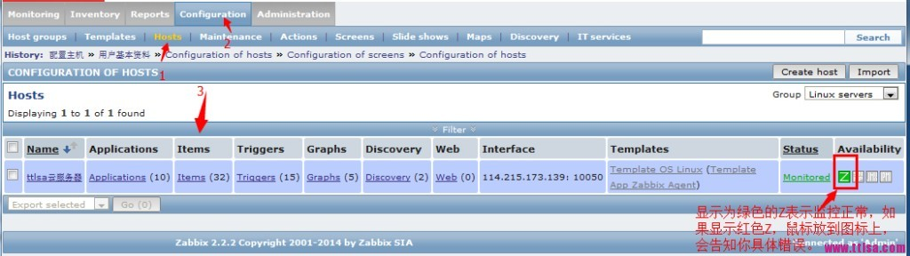](http://www.ttlsa.com/wp-content/uploads/2014/04/zabbix-monitor-server-03.jpg)

4最新数据

第一台主机添加完成之后，我们便可以查到最新的数据，例如cpu、内存、硬盘等情况

[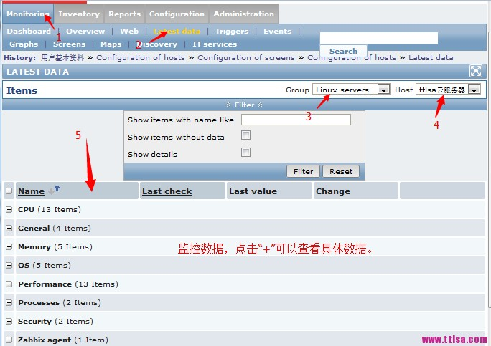](http://www.ttlsa.com/wp-content/uploads/2014/04/zabbix-monitor-server-04-lastdata.jpg)

zabbix最新数据

5图表数据  
模板Template OS Linux一共包含图表，查看方法如下图

[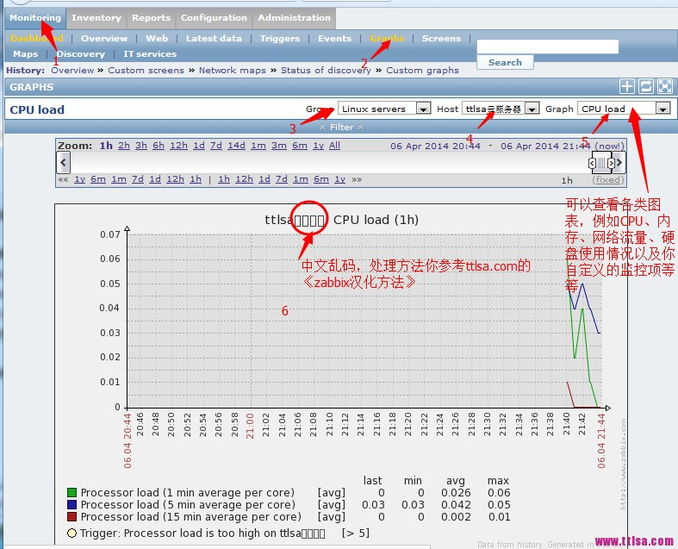](http://www.ttlsa.com/wp-content/uploads/2014/04/zabbix-monitor-server-04-graphs.jpg)